NOM : _________________________ NDRC1
Relation client à distance et digitalisation – BTS Blanc – 3 heure – 14/03/19

KIGOURI
 | Le kigurumi est une mode vestimentaire qui vient du Japon et qui connaît un grand succès auprès des adolescents. Ces combinaisons peuvent être portées comme pyjama mais également pour l’extérieur, afin de se déguiser, de s’amuser en groupe.  L’entreprise KIGOURI s’est lancée sur ce nouveau marché, en débutant par 2 points de vente physique, situés à Paris et Marseille. Dès le premier hiver, elle a vendu 60 000 exemplaires.  Forte de ce succès, l’année suivante, elle ouvre un site internet proposant ses combinaisons. Les clients peuvent recevoir leurs achats, soit par la poste, soit les récupérer en magasin.  Puis l’entreprise a mis en place, à Paris, un Centre de la Relation Client en interne, couplé à un CRM.  Depuis peu, elle constate que de plus en plus d’entreprises de location de déguisements, ou d’associations (clowns, spectacles, …) fréquentent son site et commandent en gros.  Vous êtes recruté pour manager le CRC.

1) Identifier le domaine d’activité, les canaux de distribution et les cibles de Kigouri.
2) Quels sont les intérêts et les limites à l’internalisation d’un CRC ?
Profitant de la période d’Halloween pour développer son activité, l’entreprise décide de contacter ses clients professionnels ayant visités son site au cours du dernier mois, sans commander, pour proposer une série de costumes à thème. Le service commercial vous communique la BDD en annexe 1.
Les prospects les plus chauds feront l’objet d’une campagne d’appels téléphoniques, tandis que les prospects tièdes se verront envoyé un e-mail avec l’offre "Halloween" annexe 3.
3) Justifier l’intérêt pour l’entreprise de mener 2 campagnes différentes.
4) Segmenter la base de données à l’aide de la méthode de scoring. Identifier la nature des cibles à interpeller. (Annexes 1 et 2).
Pour assurer la réussite de votre opération de phoning, vous devez élaborer les OAV (Outils d’Aide à la Vente) à destination des télévendeurs et analyser les outils de suivis. Par ailleurs, les conversations des téléconseillers sont enregistrées.
5) Compléter l’argumentaire SONCAS/CAP à destination des prospects chauds. (Annexe 4).
6) Compléter la fiche de traitement des objections. (Annexe 5).
7) Rappeler les étapes du script d’appel que vous allez communiquer à vos téléconseillers.
8) Rappeler la réglementation à respecter en matière d’écoute téléphonique des salariés. Ce mode de fonctionnement favorise-t-il la motivation et l’implication des salariés ? Justifier.
9) Commenter les résultats de l’équipe et faire des propositions. (Annexe 6).
Afin d’améliorer le suivi client, il semble nécessaire de recruter un téléconseiller junior. Vous consultez plusieurs sites afin de collecter des informations.
10) Construire le profil de poste de téléconseiller junior. (Annexe 7).
Pour consolider son succès, l’entreprise prévoit de mettre en place 2 actions :
- l’installation de bornes de satisfaction dans ses 2 boutiques (Paris et Marseille)
- l’envoi d’une enquête après chaque appel de réclamation
Vous êtes manager au sein du CRC et l’entreprise vous charge de superviser la mise en place de ses actions.
11) Quels sont les intérêts et les limites à l’installation de bornes de satisfaction dans ses magasins. (Annexe 8).
12) Rappeler la règlementation relative à la collecte des données dans le cadre de la RGPD.
13) Identifier les objectifs de l’enquête présentée en annexe. (Annexe 9).
14) Après avoir indiqué ce que représentent les 3 indicateurs, CSAT (Customer Satisfaction Score), CES (Customer Effort Score) et NPS (Net Promoter Score), identifier les questions qui permettent de les calculer.
15) Analyser le questionnaire et proposer des modifications.

NOM : __________________________ NDRC1

Annexe 1 : Extrait de la base de données "professionnels"
Noms | Visite  page tarifs | Visite page  panier | Temps passé sur le site (mn) | Nb de clics | Détail calcul du score | Score total | Nature du prospect (Chaud/tiède)
Deguiséo | Oui | Oui | 40 | 51
Atelier théâtre | Non | Non | 3 | 4
A-Tou-loc | Oui | Oui | 20 | 32
Festi’Scène | Oui | Non | 30 | 60
O Costumes | Non | Non | 15 | 40
Le Royaume | Oui | Non | 5 | 10

Annexe 2 : Critères de scoring comportemental :
 | Visite page tarifs |  | Visite page panier |  | Temps passé sur le site (mn) |  | Nb de clics
Critères | Oui | Non | Oui | Non | < 20 mn | ≥ 20 mn | < 20 | ≥ 20
Point | 5 | 10 | 5 | 10 | 10 | 5 | 10 | 5

Annexe 3 :
Offre Spéciale Halloween pour les professionnels  Remise de 5% à partir de 500€ d’achat |  |  |  |  | Choisissez vos modèles et composez vous-même  votre colis !
 | Kigurumi chauve-souris  Référence 2744  Découvrez notre kigurumi chauve-souris ultra stylé ! Ce pyjama animal noir avec des ailes d'une couleur rouge sang va devenir |  |  | Kigurumi squelette  Référence 2374  Voilà un kigurumi tout droit revenu du monde des morts ! Tremblez devant ce parfait déguisement d'Halloween et
votre déguisement d’Halloween préféré. Le costume chauve-souris ravira les fans de vampires et autres légendes obscures. Dracula et Batman n’ont qu’à bien se tenir… |  |  | donnez vie à ce kigurumi squelette à la fois effrayant et très confortable. Rien de tel que de l’enfiler pour se sentir… vivant !
Tous nos modèles, soigneusement vérifiés et fabriqués exclusivement dans l’UE, vont vous séduire par leur qualité 100%coton et facilité d’entretien.
Conditions commerciales EXCEPTIONNELLES !!!!
-France : livraison en 48h/72h  -Franco de port à partir de 1000€ d’achat  -Taux de marge conseillé : 30%  -Paiement : à réception  -Conditionnement unitaire en paquet souple  -Tailles : S/M/L/XL/XXL |  | -Lot : 10 costumes  -Offre spéciale : modèles et assortiment de taille au choix, parmi tout notre catalogue Voir nos modèles  -Prix du lot : 499€  -Volume colis (cm) : 30 x 40 x 50  -offre valable du 20 septembre au 10 octobre

NOM : __________________________ NDRC1

Annexe 4 : Argumentaire à destination des professionnels
 | Caractéristique de l’offre | Avantage | Preuve
Sécurité
Orgueil
Nouveauté
Confort
Argent
Sympathie

Annexe 5 :
Objections | Traitement
Le responsable est absent
Y’en a marre, je suis inscrit à Bloctel, vous ne devriez pas m’appeler !
Envoyez-moi une documentation par mail
Nous avons déjà un fournisseur
Merci mais mes stocks sont déjà remplis
Notre club théâtre ne fait pas de spectacles pendant Halloween
La promotion est intéressante mais il faut que je réflèchisse…
Un lot de 10 costumes ? C’est beaucoup trop !
Notre boutique est intéressée… il y a un délai de rétractation de 14 jours, c’est bien cela ?
Malgré la promotion, je trouve que c’est trop cher.

Annexe 6 : | Résultats de la campagne d’appel du CRC – Offre "Halloween"
Volume d’appel :  Nb d’appels passés / heure |  | Fréquence des appels :  Nb d’appels émis / Nb de contacts à appeler
Taux de concrétisation : Nb de ventes / nb d’appel  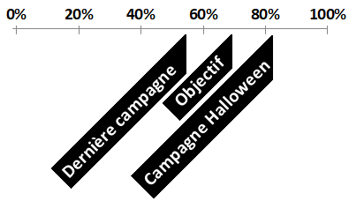 |  | Qualification de fichier :  Nb de fiches contacts complétées / nb total de contacts  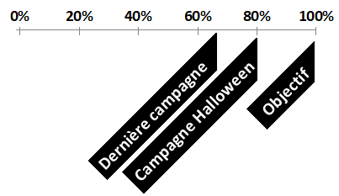
Nota : La "dernière campagne" est celle précédent la "campagne Halloween"

Annexe 7 : Extrait de www.monster.f
Télévendeur H/F – Maximo
Au sein d'une équipe conviviale et sous la responsabilité d'un Animateur Télévente, vous prendrez en charge un fichier client (fourni à la prise de poste), vous aurez pour objectif principal la fidélisation de votre clientèle ainsi que son développement (prospection téléphonique, parrainage, réactivation).
Votre activité quotidienne consistera à présenter les services et produits Maximo et prendre les commandes de nos clients.
De formation commerciale de type CAP/BEP vente à Bac +2, action commerciale/vente à distance ou autodidacte, vous possédez si possible une première expérience dans la télévente.
Vous avez le sens du contact téléphonique et maîtrisez les techniques de vente et l'outil téléphonique.
La qualité de votre expression verbale est par ailleurs un atout supplémentaire. Vous êtes motivé(e) par les challenges commerciaux. Horaires : 9 h 45/14 h 00, 17 h 40/20 h 45.
Human Search, cabinet de recrutement spécialisé dans les fonctions supports, recrute 1 téléconseiller(ère) (H/F), en CDI :
Poste
Vos principales missions :
- Répondre de façon professionnelle aux demandes des clients par e-mail par téléphone et par courrier.  - Réceptionner et enregistrer les courriers internes et externes (clients, fournisseurs, ….)  - Enregistrer et traiter les réclamations clients  - Rechercher les documents & informations liés au dossier  - Proposer une solution de médiation dans le respect des procédures établies en cas de litige avéré  - Rédiger l'ensemble des courriers destinés à la clientèle  - Établir les demandes de remboursement (chèque, bons d'achat) | - Assurer la coordination entre la clientèle, les points de services, les Directeurs Régionaux et les différents services du siège  - Être toujours prêt à vouloir faire plus pour satisfaire le client et dépasser ses attentes  - Contribuer à la satisfaction client et à l’amélioration du NPS  - Conseiller les clients sur les produits, les services, les procédures SAV ainsi que les offres promotionnelles en cours  - Mettre à jour les tableaux de bord et de suivi
Profil : Doté d'une excellente communication et d'aptitudes au service à la clientèle, vous justifiez d'une première expérience au sein d'un service après-vente et/ou d'un service consommateur.
Pédagogue et patient(e), vous aimez écouter, comprendre et résoudre les problèmes
Polyvalent(e), vous êtes réactif(ve) et autonome, vous vous exprimez parfaitement à l'oral et à l'écrit. Vous avez une bonne connaissance du Pack Office.
Eliness, cabinet de recrutement en CDI, CDD et intérim recherche actuellement 1 téléconseiller(ère) mutuelle.
Au sein d'une mutuelle, vos missions sont :
- informer, accompagner et orienter les adhérents dans le cadre d'appels entrants sur des questions de gestion courante
- traiter les dossiers de réclamation
- mettre à jour et enrichir les bases de données des adhérents.
Intérim de 3 mois
Secteur d'activité : Mutuelle
Expérience, formation et compétences souhaitées
- expérience confirmé sur un poste similaire en santé
- excellent relationnel, sens de l'écoute, capacité à argumenter et convaincre dans l'optique de l'optimisation constante de la qualité du service à l'adhérent
Type d'emploi : Temps plein, Intérim
Salaire : 24 000€ /an

Annexe 8 : extrait du site www.happy-or-not.com/fr
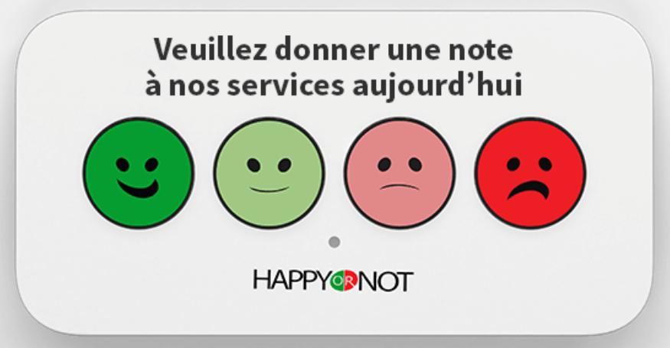 | Smiley TerminalTM d’  Collectez maximum de feedbacks dans des zones à forte fréquentation  La solution de collecte de feedback "par simple pression sur un Smiley" vous aide à mesurer la satisfaction client grâce à sa facilité d'utilisation et à son accessibilité exceptionnelles.  Enregistrez la perception de la performance de votre service par vos clients sur le lieu exact at au moment précis de l'expérience.

Reporting intelligent. Toujours inclus.
Faites le suivi et gérez vos performances en matière de service grâce à une analyse de données intuitive et interactive. Détectez les problèmes, découvrez-en facilement les causes, et apportez des améliorations dont les effets peuvent être mesurés et vérifiés.
Accédez à vos résultats, 24h sur 24, 7 jours sur 7, via votre tableau de bord en ligne, depuis votre portable ou en recevant des rapports automatiques par e-mail.
Prêt à l'emploi en quelques minutes Complètement sans fil Consommation énergétique nulle

Annexe 9 : Sondage envoyé aux clients par mail
1. Dans l’ensemble, à propos de notre service clientèle vous diriez avoir été …
Très insatisfait |  |  |  |  | Assez insatisfait |  |  |  |  |  | Ni satisfait, ni insatisfait |  |  |  |  |  |  |  | Assez satisfait |  |  |  |  |  |  | Très satisfait
2. Notre représentant du service clientèle a-t-il répondu à vos questions ou réglé votre problème ?
Pas du tout bien |  |  |  |  | Pas très bien |  |  |  |  |  |  |  | Assez bien |  |  |  |  | Très bien |  |  |  |  |  |  |  | Extrêmement bien
3. Considérez-vous que notre représentant du service clientèle a résolu votre problème…
Très lentement |  |  |  | Lentement |  |  |  |  | Assez rapidement |  |  |  |  |  | Très rapidement |  |  |  |  |  |  | Extrêmement rapidement
4. Comment qualifieriez-vous la durée de votre attente en ligne avant de pouvoir communiquer avec notre représentant du service clientèle ?
Extrêmement longue |  |  |  |  |  | Très longue |  |  |  | Assez longue |  |  |  |  |  | Peu longue |  |  |  |  |  |  |  |  | Pas du tout longue
5. Considérez-vous que notre représentant du service clientèle a compris votre problème ?
Pas du tout bien |  |  |  |  | Pas très bien |  |  |  |  |  |  |  | Assez bien |  |  |  |  | Très bien |  |  |  |  |  |  |  | Extrêmement bien
6. Combien de vos questions ont-elles été résolues par notre représentant du service clientèle ?
Aucune |  |  | Quelques-unes |  |  |  |  |  |  |  | Environ la moitié |  |  |  |  | La plupart d’entre elles |  |  |  |  |  |  |  |  |  |  | Toutes
7. Notre représentant du service clientèle s’est-il montré poli ?
Pas du tout poli |  |  | Peu poli |  |  |  |  |  |  |  | Assez poli |  |  |  |  | Très poli |  |  |  |  |  |  |  |  | Extrêmement poli
8. Notre représentant du service clientèle vous a-t-il semblé compétent ?
Pas du tout compétent |  |  |  |  |  |  | Peu compétent |  |  |  |  | Assez compétent |  |  |  | Très compétent |  |  |  |  |  |  | Extrêmement compétent
9. Les informations fournies par notre représentant du service clientèle vous ont-elles semblées claires ?
Pas claires du tout |  |  |  |  | Peu claires |  |  |  |  | Assez claires |  |  |  |  | Très claires |  |  |  |  |  | Extrêmement claires
10. Comment qualifieriez-vous l’intervention de notre représentant du service clientèle ?
Extrêmement utile |  |  |  |  |  | Très utile |  |  |  |  | Assez utile |  |  |  |  | Peu utile |  |  |  |  |  |  |  |  | Pas du tout utile
11. Votre expérience avec le service clientèle de notre entreprise a-t-elle été supérieure, inférieure ou plus ou moins conforme à vos attentes ?
Très inférieure |  | Assez inférieure |  |  |  |  |  |  | Ni supérieure, ni inférieure |  |  |  |  |  |  |  | Très supérieure |  |  |  |  |  |  | Extrêmement supérieure
12. Sur une échelle de 1 à 10, quel niveau d’effort avez-vous déployé pour que votre demande soit traitée ?
1 | 2 |  |  |  | 3 |  |  | 4 |  |  |  |  | 5 | 6 |  |  |  | 7 |  | 8 |  |  |  |  |  | 9 |  | 10
13. Sur une échelle de 1 à 10, recommanderiez-vous l’entreprise Kigouri à votre entourage ?
1 | 2 |  |  |  | 3 |  |  | 4 |  |  |  |  | 5 | 6 |  |  |  | 7 |  | 8 |  |  |  |  |  | 9 |  | 10
14. Avez-vous d’autres commentaires, questions ou préoccupations ?
_ _ _ _ _ _ _ _ _ _ _ _ _ _ _ _ _ _ _ _ _ _ _ _ _ _ _ _ _ _ _ _ _ _ _ _ _ _ _ _ _ _ _ _ _ _ _ _ _ __ _ _ _ _ _ _ _ _ _ _ _ _ _ _ _ _

